**9年级（上）数学第2课时（第1周） 学习指南**

**21.2 解一元二次方程 （1）——直接开平方法**

**【课时学习目标】**

1.通过对一元一次方程和二元一次方程组以及分式方程的求解，回顾解方程的基本思路，理论依据以及所涵盖的数学思想，结合方程的学习经验，明确解一元二次方程的基本思路.

2.在明确解一元二次方程基本思路的基础上，通过直接开平方得到方程的解，再推广

到求一般形如一元二次方程的解，并明确对*p*的情况进行分类讨论.

1. 能根据一元二次方程的特征，运用整体思想，利用直接开平方法，求一元二次方程的解，体会运用降次的基本思路解一元二次方程.

**【知识要点梳理】**

同学们，关于方程我们已经学习了一元一次方程、二元一次方程组和分式方程，请归纳整理所学内容，同时梳理解方程过程中所运用到的基本思路，理论依据和数学思想．

以下知识梳理，供同学们参考

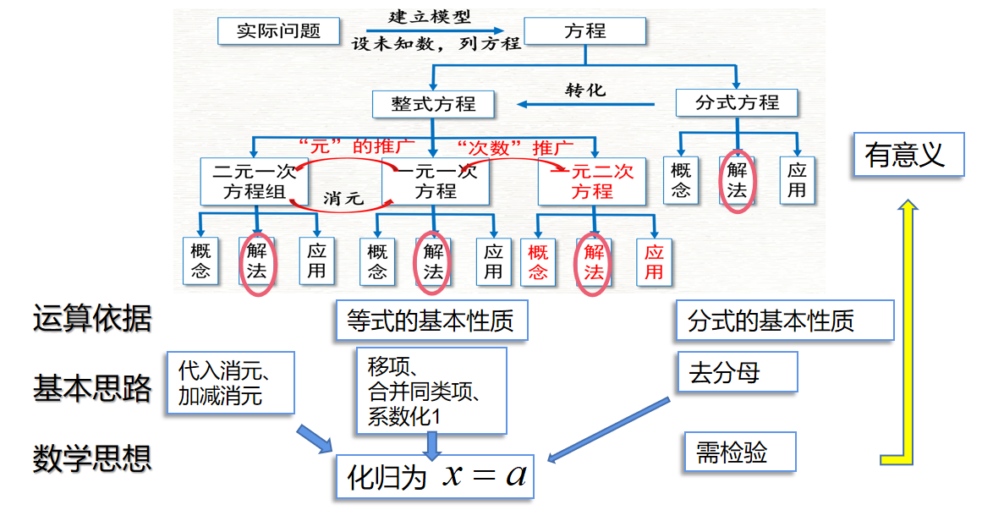

**【重点难点突破】**

经过本节课的学习，我们要明确如何利用平方根的意义，通过直接开平方法对具有形式的方程进行降次，达到解方程的目的.同时我们通过具体例题，能对不同结构的方程进行分析，通过变形转化为形式，从而进一步理解用直接开平方法解一元二次方程的条件以及解方程的步骤与过程，让我们初步体会降次在解方程中的作用。请同学们观看本课时的配套微课视频，学习这些内容吧．

**【学习收获与小结】**

通过观看视频，相信同学们已经掌握了一元二次方程的基本解法——直接开平方法，其结构特征很有特点，感受到了一元二次方程解的形式，初步经历利用平方根的意义，通过直接开平方将一元二次方程降次转化成一元一次方程求解的基本思路，请同学们对微课中的学习内容进行梳理和总结，并解答下列问题．

1. 本节课学习了哪些主要内容，积累了哪些数学思想方法？

以下知识梳理，供同学们参考

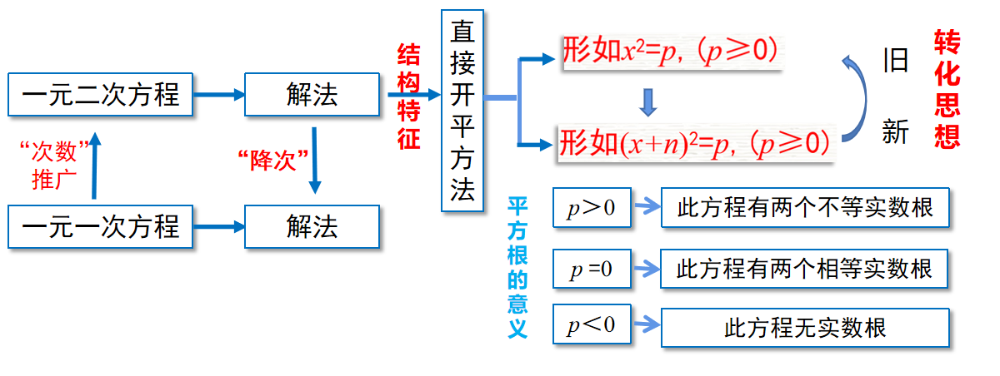

当然你还有自己更多的收获与体会，让我们积累下来，继续丰富建构自己的数学知识结构.

1. 对于方程求解方法的学习，根据方程的结构特征，我们需要选择适当的解法进行求解，你有什么新的收获或感悟，和你的小伙伴分享交流吧.

**【自我创新挑战】**

今天的学习同学们都掌握了吗？请大家应用今天所学的知识，挑战自我，尝试解决下面这个问题吧！

问题 一元二次方程的直接开平方法可以解决形如的方程，那么对于一元四次方程我们可以如何求解呢？说说你的想法.

**参考答案：**

**【自我创新挑战】**

我们可以类比一元二次方程的求解方法，可视为

先将一元四次方程通过直接开平方，降次成为两个一元二次方程，即或

再分别对这两个一元二次方程进行求解，因为一个实数的平方是非负数，所以舍去，那么对再次运用直接开平方得*x*=±，最终得到此一元四次方程的解为*x*=±.